Dossier documentaire réalisé par
Acteurs, flux, réseaux de la mondialisation
Le circuit mondial d’un produit

Comment le transport maritime par conteneurs est devenu un acteur majeur de la mondialisation ?

Le constat : 80% du commerce mondial transite par conteneurs.

Quel circuit emprunte la banane avant d’arriver dans votre assiette ?

Document 1

De la Martinique à l'Essonne, itinéraire d'une banane

LE MONDE | 06.12.08 Patrice LOUIS
Georges Baron engloutit un dernier morceau. Ce retraité résidant à Evry vient de manger sa banane quotidienne. Il l'a achetée le matin même à l'hypermarché du centre commercial Evry 2, mettant un terme à une vie de fruit de trente-deux semaines et à un itinéraire de 7 329 kilomètres.
L'histoire de la banane de Georges Baron commence curieusement dans le Languedoc. Les nouvelles pousses plantées en Martinique après les dégâts provoqués par le cyclone Dean, en août 2007, proviennent en effet de Saint-Mathieu-de-Tréviers, dans l'Hérault, où est installée l'entreprise Vitropic. "Nous fournissons la semence", résume Yvan Mathieu, son directeur. Mais l'honneur antillais est sauf : Vitropic s'est approvisionné en Martinique pour cloner des bananiers. L'avion qui convoie ces semences obtenues en laboratoire (des "vitroplants") vers l'aéroport Martinique-Aimé-Césaire ne fait donc que leur offrir un retour au pays natal... Les colis sont alors déposés chez Protéin, entreprise d'élevage de vitroplants sous serre installée à Saint-Esprit, dans le département ultramarin. "La banane est un des produits agricoles les plus travaillés", explique Stanislas de Jaham, son directeur. Trempés, désinfectés, décortiqués, détachés et triés par des ouvrières aux doigts agiles, les plants sont installés sous une serre de sevrage, à l'abri des parasites. Au bout de trois mois, un camion les transporte jusqu'aux plantations, après vérification de l'absence de maladie virale. L'une de leurs destinations est la plantation agricole de Sigy, au Vauclin, dans le sud-ouest de l'île. Charles Rimbaud, son propriétaire, met en avant ses préoccupations sociales et environnementales dans un secteur qui n'a pas toujours considéré celles-ci comme prioritaires. "Ceux qui ne les partagent pas disparaîtront", prédit-il. Là débute l'existence martiniquaise d'un bananier. Les plantations s'échelonnent tout au long de l'année. Au bout de deux mois, les premiers oeilletons, selon les termes employés par les professionnels, sortent. Un seul, le plus costaud, est conservé. "C'est comme la mère qui meurt et le fils qui prend la relève", explique Roger Sioul, oeilletonneur. A cinq mois, une fleur apparaît et le futur régime se déploie. Un bananier ne donne qu'un régime de 170 à 220 fruits par cycle. Arrive le moment fatidique : la coupe. "C'est un vrai travail d'équipe, qui impose beaucoup de précautions, indique Joseph Pivert, coupeur. Il ne faut pas abîmer la banane et ne pas blesser le tireur." Les régimes sont ensuite transportés au hangar de conditionnement. Là, en moins d'une heure, les bananes sont "épistillées", découpées, rincées, triées, classées, pesées, lavées, douchées, étiquetées, emballées et installées sur des palettes. Chaque carton reçoit les indications indispensables à sa traçabilité. Les palettes sont alors placées dans un conteneur réfrigéré, conduit au terminal de Fort-de-France. Les fruits y resteront à 13 °C, ce qui ralentit leur maturation, pendant une petite quinzaine de jours. Le temps qu'arrive l'un des quatre cargos de la Compagnie maritime d'affrètement - Compagnie générale maritime (CMA-CGM) - qui transportent les bananes antillaises. Cette semaine-là, le Fort-Sainte-Marie embarque la cargaison de bananes, qui représente 80 % de son fret. Avec ses 200 mètres de long, il peut transporter plus de mille conteneurs de 40 pieds (environ douze mètres de long) qui s'empilent sur douze niveaux, moitié en cale, moitié sur le pont. Entre Fort-de-France et Dunkerque, de quai à quai, le géant des mers va parcourir 6 952 kilomètres. Après une traversée sans histoires, au bout de la huitième nuit, la métropole est en vue. Depuis une dizaine d'années, Dunkerque est le port d'accueil de la banane antillaise. Les opérations de déchargement ne traînent pas. Les conteneurs sont transférés à l'entrepôt de Dunfresh, situé... route des Caraïbes. Manuel Bencteux, directeur d'exploitation de l'entreprise, parle de son métier avec concision : "Je rentre de la banane, je ressors de la banane." Dans la réalité, c'est un peu plus compliqué. Sur 65 mètres (la distance entre le conteneur qu'on vide et le poids lourd que l'on remplit), se déroulent
Les opérations de vérification, de manutention, de tri des bananes par palpation (les trop mûres sont expulsées), d'encodage, de stockage et de contrôle.
RÉVEIL EN SURSAUT
Dans le même temps, l'administration et la logistique veillent à ce que les marchandises correspondent bien aux commandes des clients nationaux et européens, à la bonne arrivée du transporteur qui ira chez le "mûrisseur" et à la conformité du bon de chargement. Temps de transit moyen d'une palette : trente minutes. "De l'orfèvrerie", constate, admiratif, un client. Un poids lourd de 40 tonnes emporte les bananes, dont celles venues du Vauclin, jusqu'au Marché d'intérêt national de Rungis, au sud de Paris. Les fruits vont rester chez un mûrisseur près d'une semaine. Stockée à une température comprise entre 16 °C et 18 °C, la banane ne mûrit que si elle se réveille en sursaut de son hibernation. De l'éthylène, un gaz naturel, est donc diffusé dans les chambres de stockage, provoquant une réaction biochimique qui génère une forte augmentation de la respiration du fruit : l'amidon se transforme en sucre, les tissus s'amollissent, la chlorophylle de la peau est détruite, la banane devient jaune. En sortant de leur chambre, les bananes sont emballées, mises en sachets ou en barquettes, étiquetées avec leur prix et leur poids. Après des mois de vie sous les tropiques et des semaines passées sous des emballages divers, les voilà prêtes à être dégustées. Le temps est compté : les bananes ont quarante-huit heures pour arriver chez le détaillant. Il est 2 heures. Dans le centre commercial Evry 2, seuls veillent les employés de l'hypermarché Carrefour chargés de la réception des produits frais. Le camion chargé de bananes livre sa cargaison. D'un bout à l'autre du périple, la marchandise a été confiée à près de soixante-dix intervenants directs.
A l'hypermarché d'Evry, Georges Baron a payé 1,60 euro pour son kilo de bananes antillaises.

Document 2
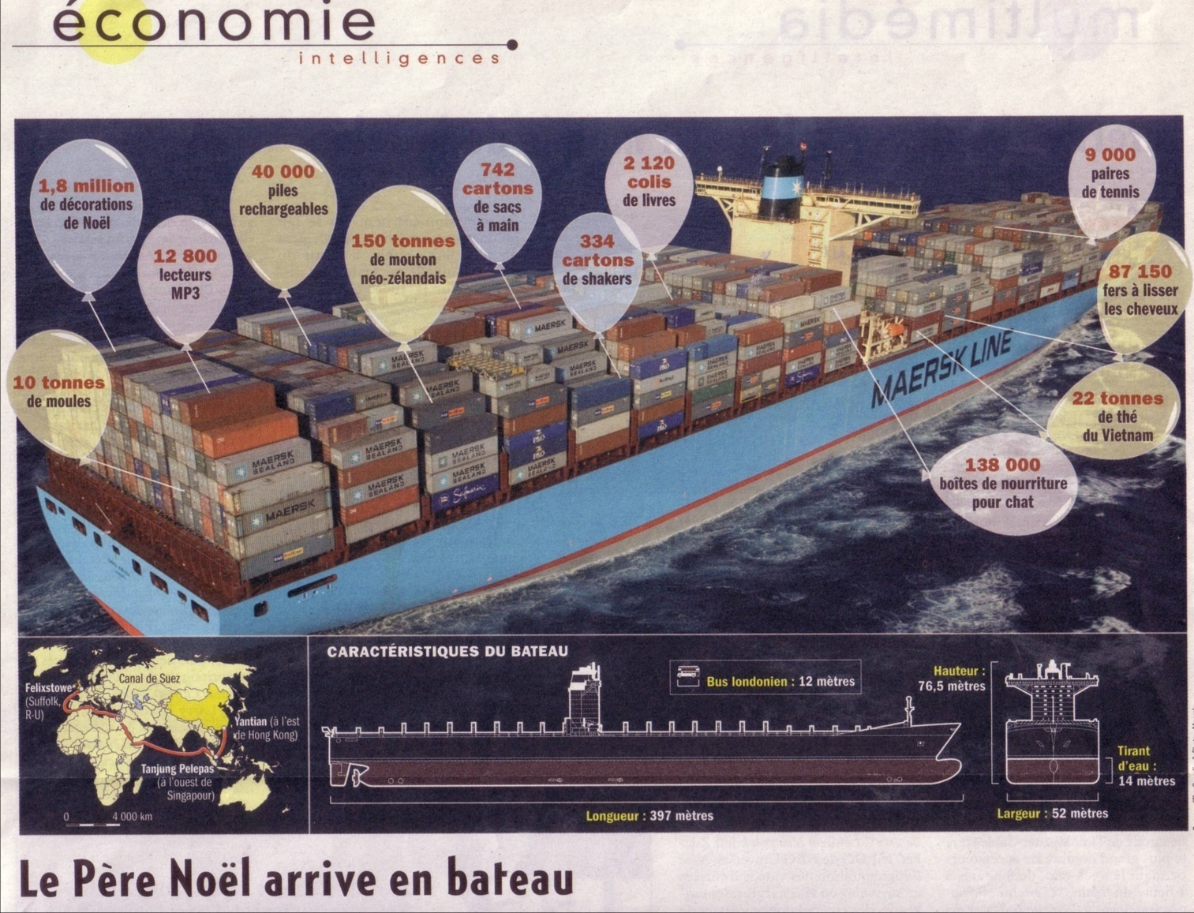

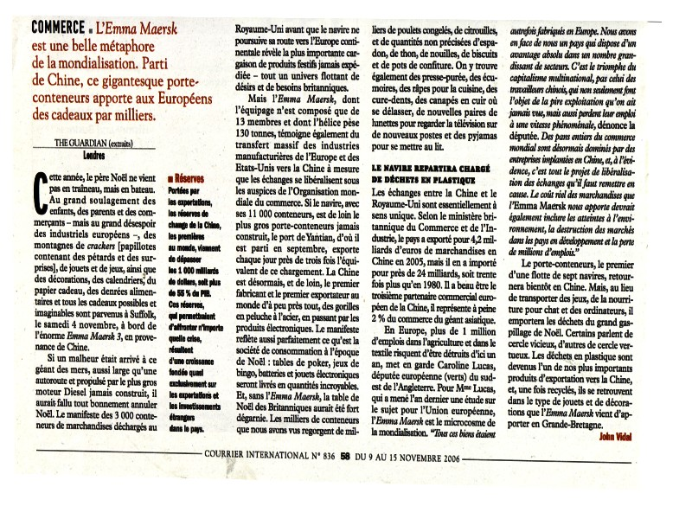

1. Les facteurs
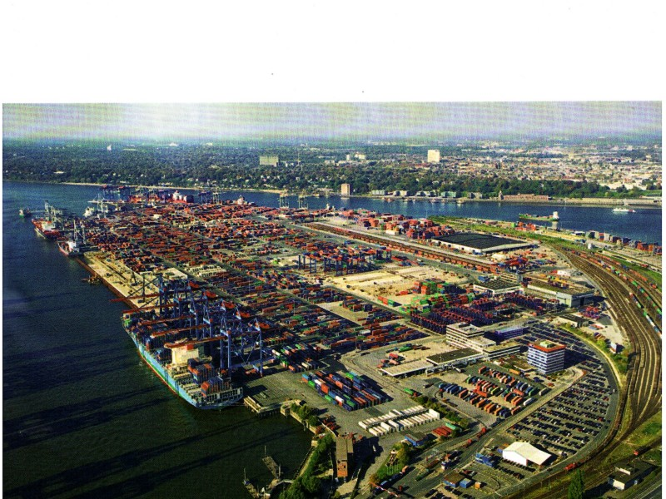
Ce qui explique la formidable explosion du transport maritime par conteneurs, c’est d’abord les progrès continus des transports et des techniques depuis la « révolution industrielle » (vapeur/charbon/diesel/pétrole ; utilisation des trois systèmes techniques). Les portiques permettant un transbordement bateau/camion très rapide.

Documents 3

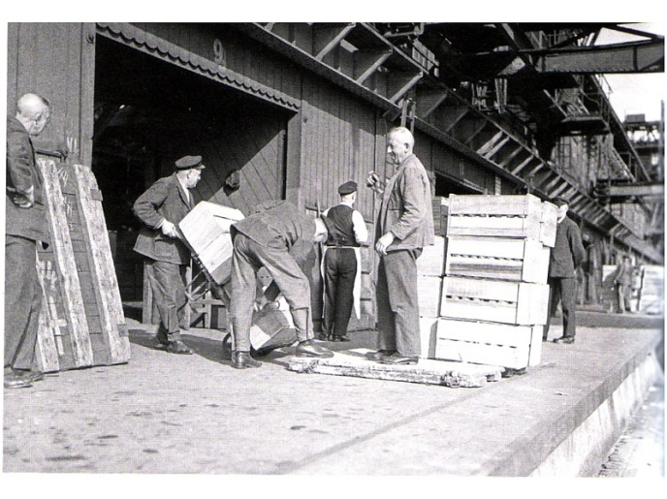

Déchargement des navires à Hambourg en 1932 … et aujourd’hui. TDC n°954 Le commerce maritime CNDP, 15 avril 2008
La vitesse (la réduction de l’espace-temps), les capacités de remplissage du bateau, la souplesse (l’intermodalité), le faible coût des produits transportés, la fiabilité, la souplesse de gestion, la travail en flux tendus sont des caractéristiques qui ont fait du conteneur le moyen le plus rentable de transporter les marchandises.

Documents 4
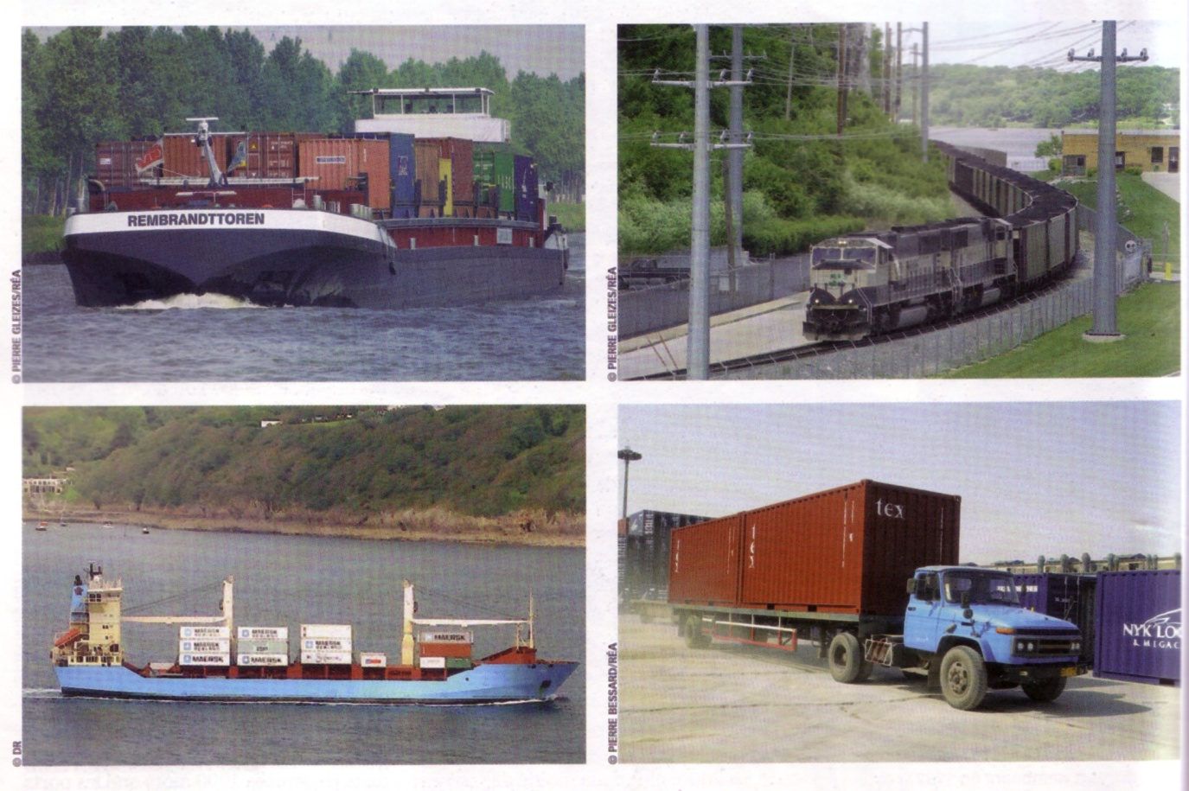

Le transport multimodal des conteneurs TDC n°954 p18 Le commerce maritime CNDP, 15 avril 2008

2. Des espaces de convergences
Les marchandises transitent du monde entier.
On assiste à une nouvelle organisation des routes maritimes avec des nœuds (ports de transbordement (les hubs = ports majeurs disposant d’infrastructures modernes et complètes et les spokes = ports secondaires).
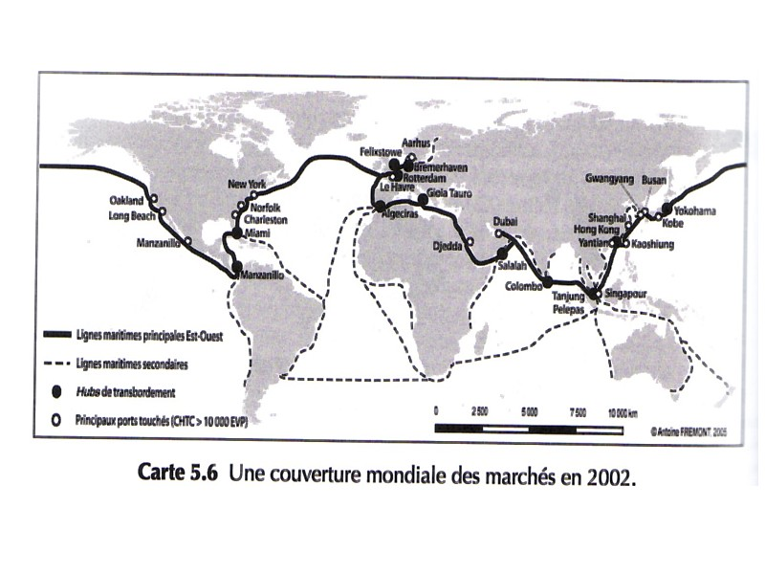
Les navires circulent d’Est en Ouest et relient la triade, complétée par des réseaux secondaires (les niches).

Document 5

La mondialisation, Laurent CARROUE, SEDES, CNED, octobre 2006
Document 6 : Le port à conteneurs de TANGER MED
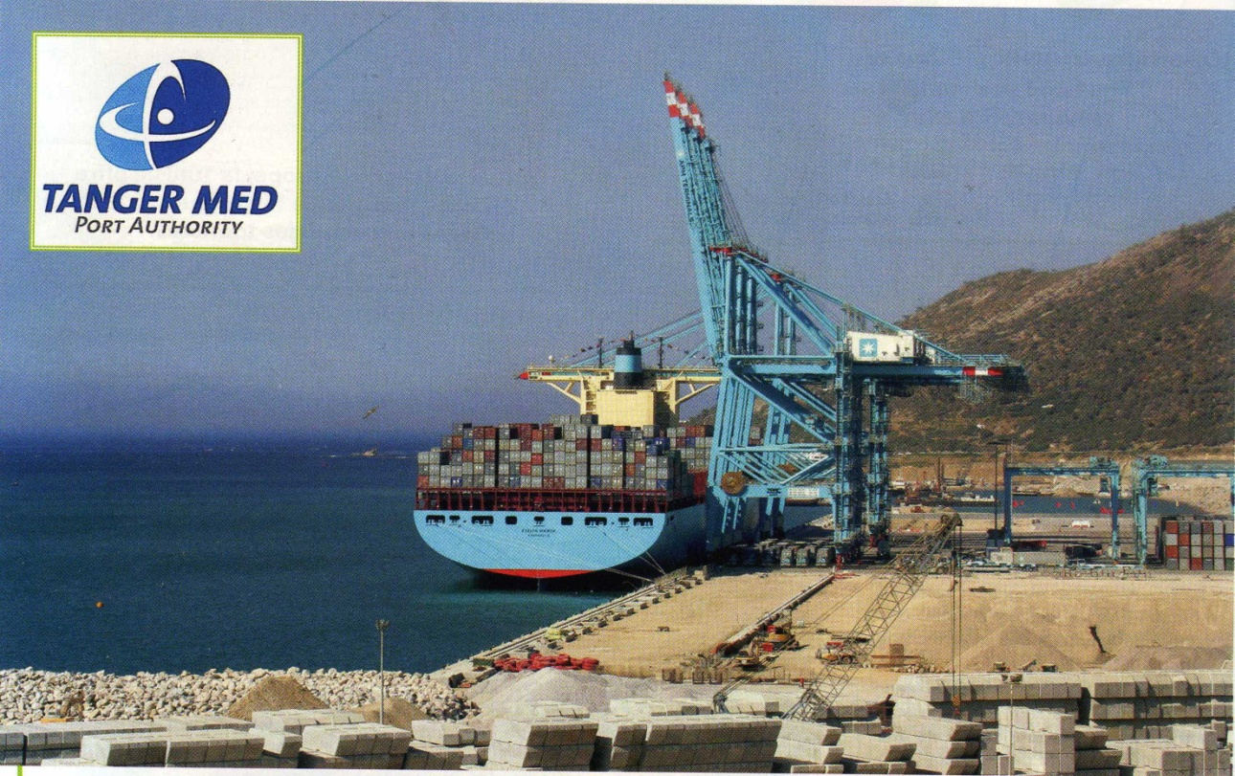
Géographie Terminales ES, L, S, Magnard 2008, pages290

Document 7 :
Toute la région autour de Tanger est en plein boom. Deux villages voisins du nouveau port vont se transformer en villes nouvelles de 80 000 habitants. Des routes, de voies ferrées, des lignes à haute tension recouvrent peu à peu le paysage.
Sans oublier les zones franches prévues sur plusieurs centaines d’hectares autour du port. Cadeaux fiscaux, facilités douanières, main d’œuvre à bas coûts ; voilà le cocktail préparé par le Maroc pour les investisseurs étrangers.
Le temps où l’activité économique se focalisait sur Casablanca est bientôt révolu. Après trente ans de léthargie, Tanger rêve aujourd’hui d’un nouvel âge d’or.
J. Félix, Challenges n° 85 – Juin 2007

Document 8
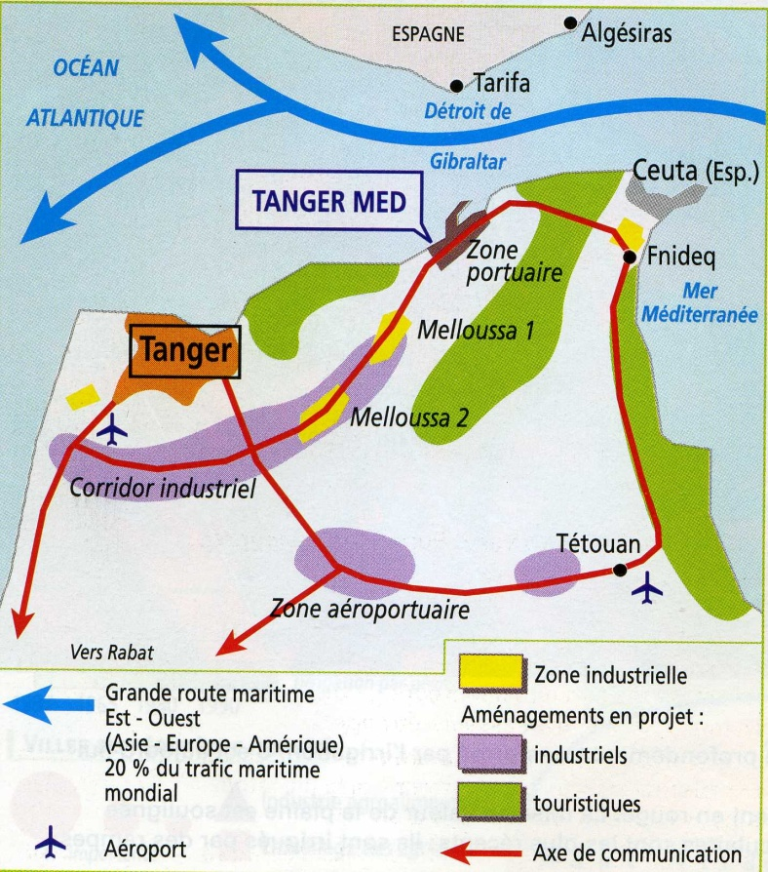

Géographie Terminales ES, L, S, Magnard 2008, page 291

3. les conséquences
- Concentration de puissants armateurs (P&O, Lloyd, Maersk…).
- Dérégulation (les pavillons de complaisance du Libéria, de Panama, des Bahamas, de Malte … , sacrifice de la sécurité et du social, volonté d’échapper aux poursuites juridiques et sanctions en cas d’accidents ) ; Marées noires (navires-poubelles, pollution) nécessité de règles mondiales.
- Développement de très grands ports, des façades maritimes (les maint ports) capables de s’adapter aux mutations techniques, de se doter de réseaux de logistique efficients avec l’hinterland, d’assurer la diversité des services annexes (assurances, douanes, gestion).
- Des ports du sud peu performants du fait du sous-équipement et de la faiblesse des liens avec l’hinterland.
- Concentration des flux sur quelques très grands ports maritimes.

Document 9 :

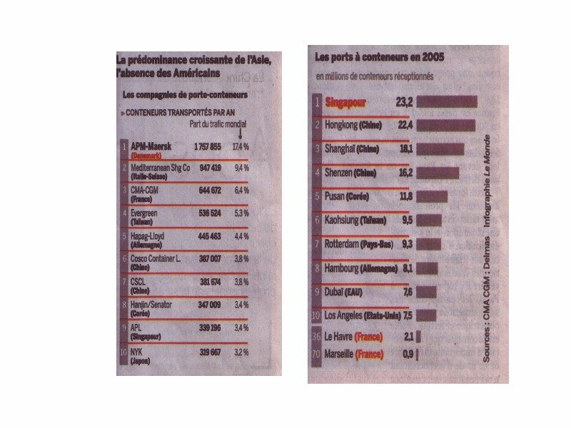

Le Monde, mercredi 22 novembre 2008

Document 10
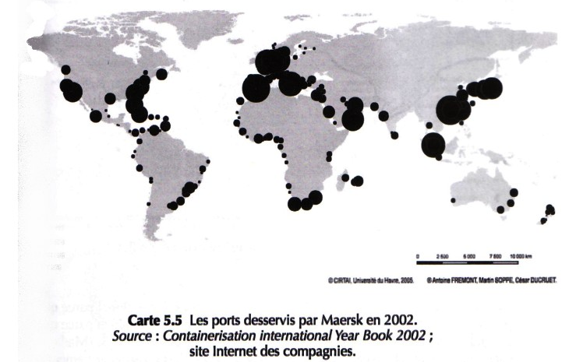

La mondialisation, Laurent CARROUE, SEDES, CNED, octobre 2006
Document 11 : Trafic des 50 premiers ports à conteneurs dans le monde en 2005.
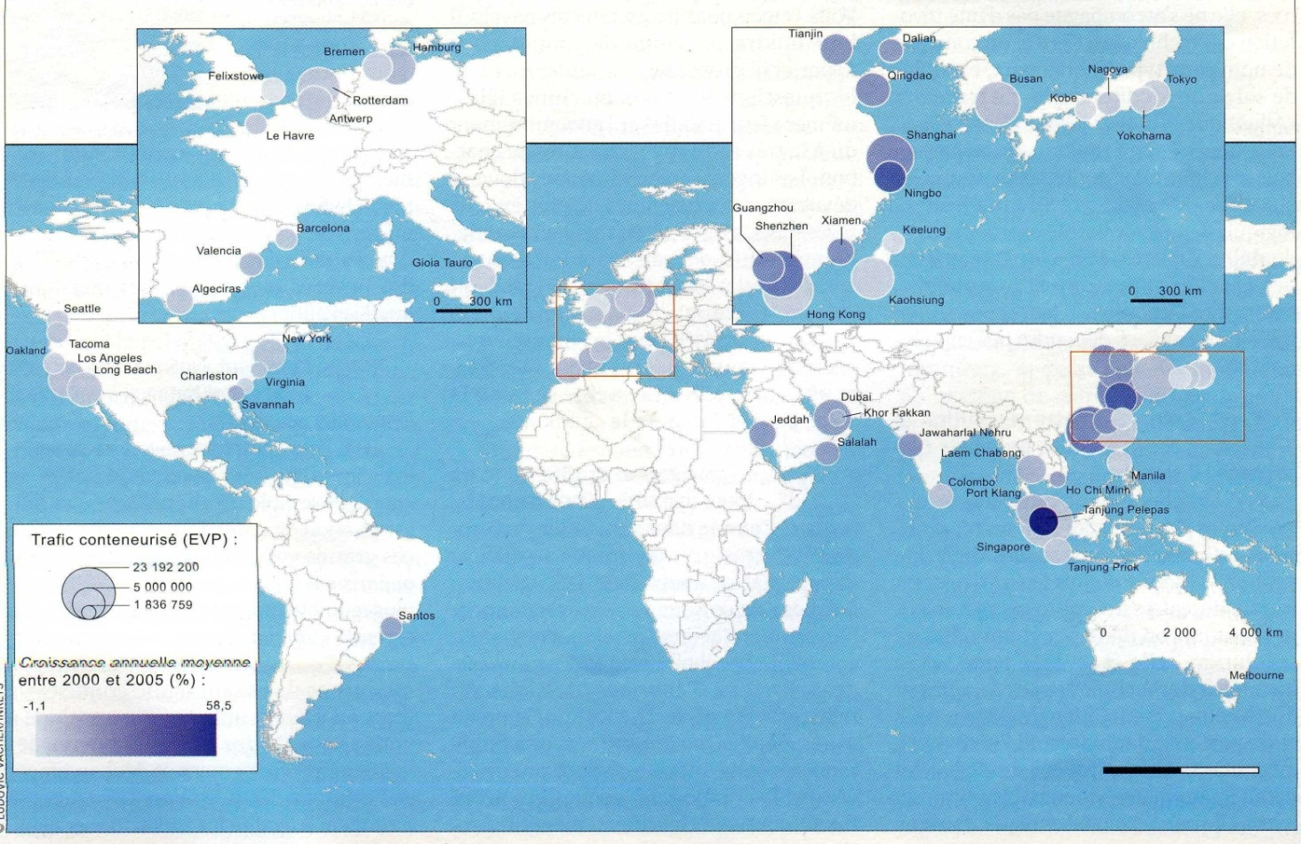
TDC n° 954 p 19 Le commerce maritime, 15 avril 2008.

